Enlace: http://www.larepublica.net/app/cms/www/index.php?pk_articulo=50699

Miércoles 14 de Septiembre, 2011

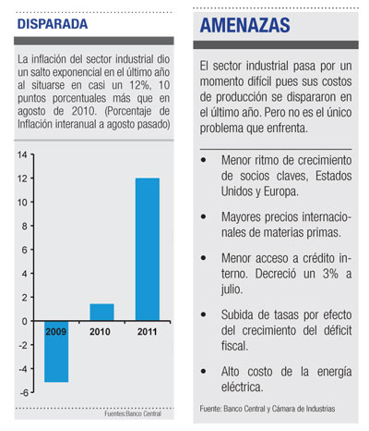
Costo de producir creció ocho veces en un año
Inflación castiga a industria
Precios de alimentos y combustibles son la razón
La inflación pasa factura a la industria ya que creció en diez puntos porcentuales en el último año y se ubicó en casi un 12% en agosto pasado. El resultado es una subida en los costos de producción de las compañías.
El precio de los combustibles, la electricidad y los alimentos a nivel internacional son las razones que elevaron los costos de la industria.
La consecuencia es una ralentización de la actividad industrial, pues apenas creció un 2% en los primeros siete meses del año. Mientras que en 2010 lo hizo en un 11%, según el Banco Central.
Los empresarios también enfrentan dificultades para acceder al crédito, pues a julio hubo un decrecimiento de un 3%.

La industria es el motor de la economía nacional y da empleo a 142 mil personas.
Sin embargo, el alza de los precios de los insumos adquiridos en el extranjero merma el desempeño en la producción de las empresas de este sector.
El encarecimiento de alimentos ocurrió a consecuencia de los efectos de factores climáticos que generó una disminución en la oferta.
En los combustibles fue debido a las tensiones en Oriente Medio y el Norte de Africa. De esta forma los productores deben destinar más recursos para la compra de sus materias primas.
“Las compañías que necesitan productos como pastas, maíz, soya, trigo y harinas están entre las más golpeadas por los aumentos de los costos”, asegura Alberto Franco, economista de Ecoanálisis.
La preocupación empresarial está centrada en cómo sus costos han subido, pero no así sus ingresos. A este temor se une el derivado al menor ritmo de reactivación de la economía internacional. Estados Unidos, principal socio comercial del país, aún está en un periodo difícil.
“La oferta de muchas de nuestras materias primas ha sido afectada durante este año”, explica Diego León Paz Restrepo, gerente general de la Compañía de Galletas Pozuelo DCR.
Para esta empresa insumos como las pastas y los empaques representan el 67% del negocio y ambos aumentaron el precio. Con el fin de evitar una subida en el costo de sus productos Pozuelo elevó los estándares de operación de su fábrica para mantener su competitividad.
Pocas compañías han incrementado el precio final de sus productos. Eso se refleja en una baja inflación nacional, pues fue del 3% a agosto.
“El efecto inflacionario todavía no ha sido trasladado al usuario debido a la competencia interna y a la reducción del dinamismo de la economía”, dice Mario Montero, director ejecutivo de la Cámara Costarricense de la Industria Alimentaria.
El acceso al financiamiento necesario para la operación de las compañías, principalmente pequeñas y medianas, es otro dolor de cabeza.
A julio pasado la industria tenía asignados créditos bancarios por un valor de $730 millones, un 3% menos que en 2010.
Esta situación no ocurre con el resto de los sectores productivos del país, pues sí presentan un crecimiento de un 10% en promedio en empréstitos.
Uno de los aspectos que inquietan a las compañías para su producción es el costo de la energía eléctrica.
Precisamente la Cámara de Industrias solicitó a la Autoridad Reguladora de los Servicios Públicos que disminuya el costo de la electricidad, tal como hizo con los hidrocarburos.
Durante 2010 el Instituto Costarricense de Electricidad (ICE) tuvo un excedente por generación de más de $50 millones.
“Este es uno de los costos principales de las compañías industriales. En los últimos cuatro años se duplicó lo que las empresas destinan por electricidad”, explica Martha Castillo, vicepresidenta ejecutiva de la Cámara de Industrias.
El ICE obtuvo por el negocio eléctrico una ganancia de un 5% más que el originalmente autorizado el año anterior.
Industria argumenta que ese dinero extra permitiría rebajar las tarifas de generación de electricidad en un 10% por nueve meses.En los últimos cuatro años se duplicaron las tarifas eléctricas, por la dependencia de generación térmica.
“Los combustibles fósiles son cada día más caros. Esto hace que los costos de los productos costarricenses resulten más elevados, es decir estamos perdiendo competitividad”, dice Castillo.
Oscar Rodríguez
orodriguez@larepublica.net

